招聘网站报名教程
1.报名网址：
https://rlzp.gdsdxy.edu.cn/#/app/gdsldlzyjsxy/epxing_recruit/zpwzx/RECRUIT_ADMIN
2.进入网站后，点击右上角的“注册，只能使用邮箱注册，按系统要求和提示完成注册。（验证码发送到邮箱，请留意邮箱查收）注册完成后使用账号+密码登陆。

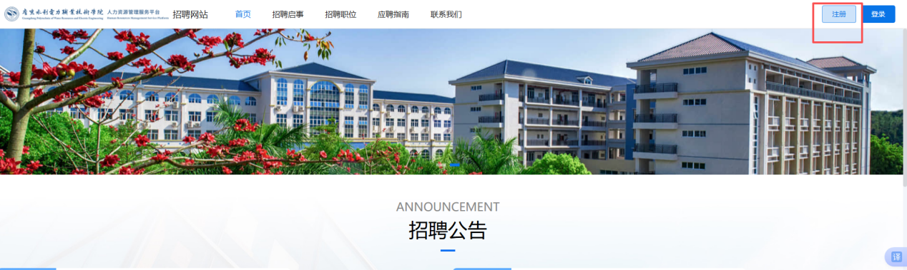

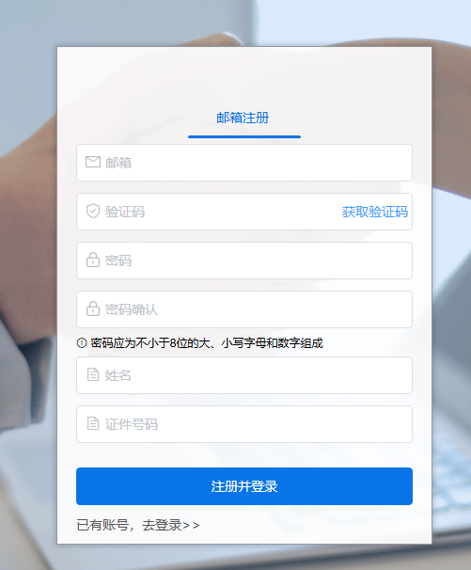

3.登陆后，点击最上方导航栏中的”招聘职位，选择符合要求的职位，点击“查看详情”-“马上申报”报名。
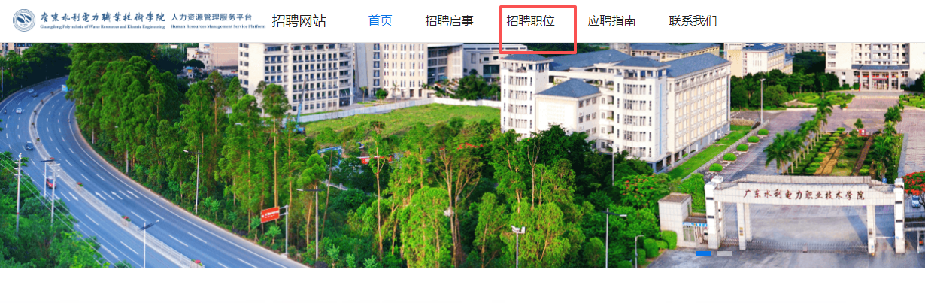
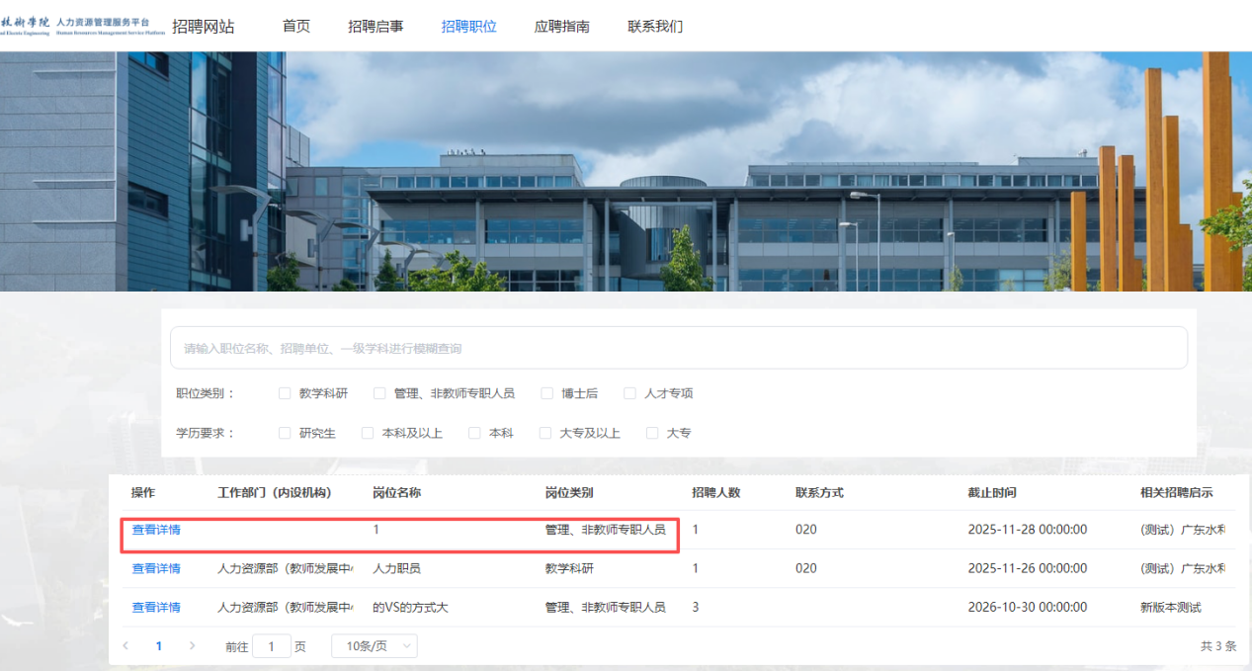
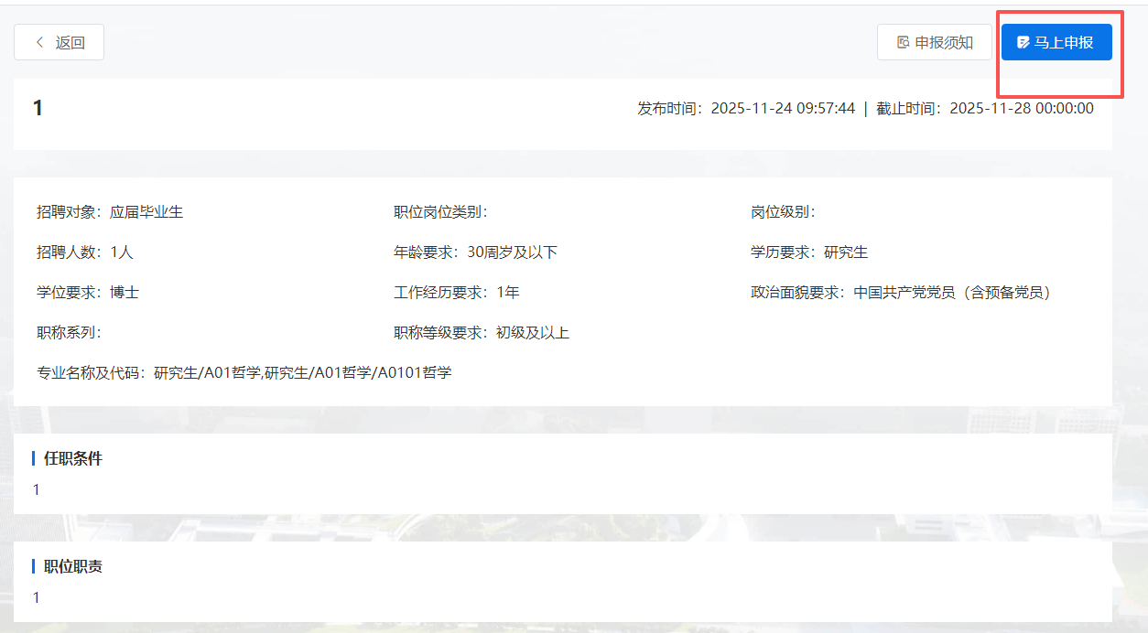

4.按系统提示和要求完善简历信息后“提交申请”即为报名成功。
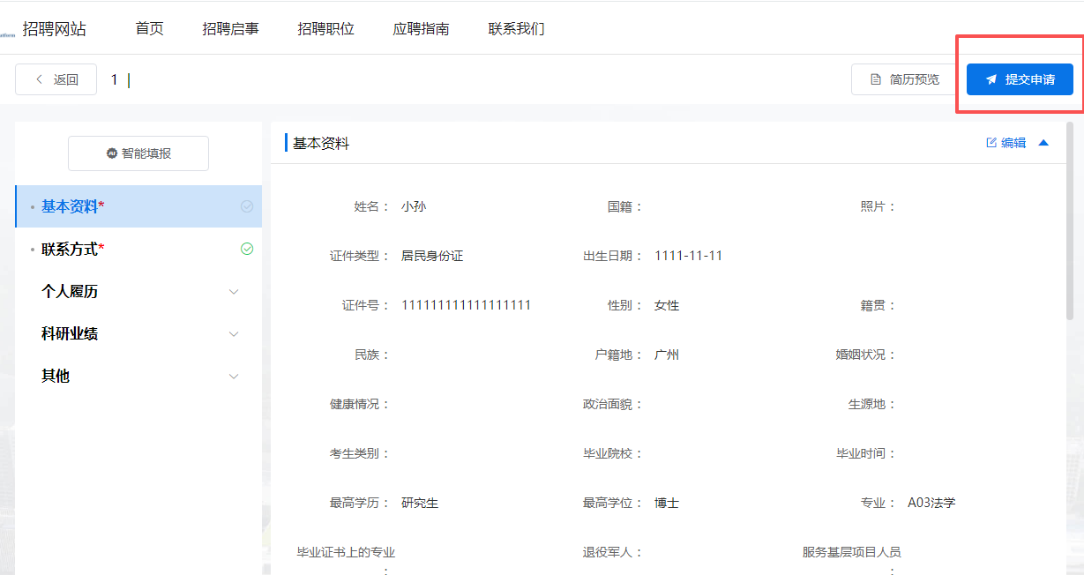
5.所有报名信息和全流程跟踪均可在右上角“个人中心”中查收，请留意个人中心的消息通知，以便及时收取招聘重要信息。
